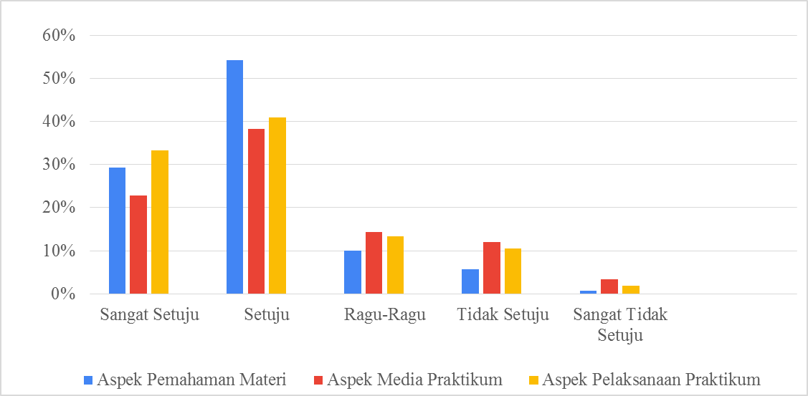
Gambar 1. Persepsi Mahasiswa Terhadap Proses Praktikum Daring Mata Kuliah Anatomi Vertebrata

Tabel 1. Pernyataan Persepsi Mahasiswa terhadap Pelaksanaan Praktikum Daring Mata Kuliah Anatomi Vertebrata

Item | Pernyataan
Aspek Pemahaman Materi
Item 1 | Mahasiswa merasa pelaksanaan praktikum online dapat meningkatkan pemahaman terhadap materi yang dijelaskan.
Item 2 | Mahasiswa dapat memahami penjelasan asisten Praktikum Online Anatomi Vertebrata.
Item 3 | Mahasiswa merasa praktikum daring dapat dijadikan alternatif praktikum di masa pandemi.
Item 4 | Mahasiswa merasa tidak semua materi praktikum dapat dilaksanakan secara daring.
Aspek Media Praktikum
Item 5 | Mahasiswa merasa terbantu karena buku petunjuk praktikum lengkap, jelas dan detail untuk semua percobaan.
Item 6 | Mahasiswa merasa terbantu dengan penggunaan Google Meeting dalam Praktikum Online Anatomi Vertebrata.
Item 7 | Mahasiswa lebih mudah memahami materi Praktikum Anatomi Vertebrata melalui video praktikum.
Item 8 | Mahasiswa senang mengikuti Praktikum online Anatomi Vertebrata melalui WhatsApp Group.
Item 9 | Mahasiswa dapat memahami penjelasan asisten Praktikum Online Anatomi Vertebrata.
Aspek Pelaksanaan Praktikum
Item 10 | Mahasiswa aktif dalam pelaksanaan Praktikum Online Anatomi Vertebrata
Item 11 | Mahasiswa merasa pelaksanaan praktikum online Anatomi Vertebrata selalu tepat waktu.
Item 12 | Mahasiswa tidak tertarik dengan video praktikum dengan durasi yang lama.

